课程名称 算法分析与设计 学号 1604054116 学生姓名 杨宝娜 教师 井超
专业 | 数据科学与大数据技术 | 实验室名称 |  |  | 实验时间 | 2020.3.37
实验名称
利用动态规划解决最长公共子序列问题。

实验目的
- 掌握动态规划的基本算法思想和总体思想。
- 学会分析能够使用动态规划问题特征。（能够分解为相互重叠的若干子问题且满足最优性原理）。
- 理解最优性原理的概念
- 用程序实现动态规划解决最长公共子序列问题。
实验题目
在两个序列（ABCBDAB）,（BDCABA）中，利用动态规划的基本思想，找出最长公共子序列。
步骤：1、刻画最优结构性质。2、递归定义最优解。3、计算最优值。4、构造最优解。 0 i=0;j=0
递归公式：c[i][j]= c[i-1][j-1]+1 i,j>0;xi=yi
Max[c[i][j-1],c[i-1][j] i,j>0,xi!=yi
实验源代码  def fun(s1, s2):  size1 = len(s1) + 1  size2 = len(s2) + 1  form = [[["", 0] for j in list(range(size2))] for i in list(range(size1))]  for i in list(range(1, size1)):  form[i][0][0] = s1[i - 1]  for j in list(range(1, size2)):  form[0][j][0] = s2[j - 1]  for i in list(range(1, size1)):  for j in list(range(1, size2)):  if s1[i - 1] == s2[j - 1]:  form[i][j] = ['↖', form[i - 1][j - 1][1] + 1]  elif form[i][j - 1][1] > form[i - 1][j][1]:  form[i][j] = ['←', form[i][j - 1][1]] |  |  |  | else:  form[i][j] = ['↑', form[i - 1][j][1]]  i = size1 - 1  j = size2 - 1  a3 = []  while i > 0 and j > 0:  if form[i][j][0] == '↖':  a3.append(form[i][0][0])  i -= 1  j -= 1  if form[i][j][0] == '←':  j -= 1  if form[i][j][0] == '↑':  i -= 1  a3.reverse()  print("最长公共子序列：%s" % ''.join(a3))  fun("ABCBDAB", "BDCABA")
实验结果（给出题目的运行结果（插入运行结果截图））
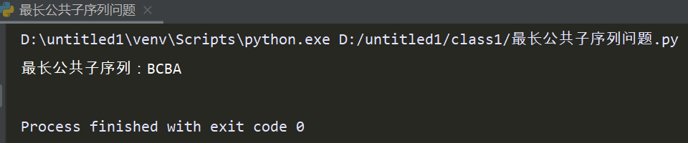
格式要求：各单元格空白行尽量少。
提交要求：电子版，文件命名中将学号和姓名具体化。

